**Дата:** 04.04.2022. **Клас:** 4-Б **Вчитель:** Половинкина О.А.

**Урок:** літературне читання.

**Тема: Змалювання дощу словами. Андрій Малишко «Дощик».**

**Мета**: продовжувати знайомити учнів з поезією українських поетів; досліджувати та аналізувати прочитане; удосконалювати навички правильного виразного читання; розвивати зв’язне мовлення, уяву, фантазію учнів, збагачувати словниковий запас, розширювати світогляд учнів; виховувати любов до рідного слова.

**Обладнання**: мультимедійний комплект.

**Хід уроку**

**І. Організація класу.**

Створення позитивного психологічного клімату класу.

**ІІ. Актуалізація опорних знань.**

1. Емоційне налаштування.
2. Перевірка домашнього завдання.
3. Психологічне налаштування на урок. Вправа «Прогноз настрою».

**ІІІ. Вивчення нового матеріалу.**

1. Робота над прислів'ями, приказками та прикметами.

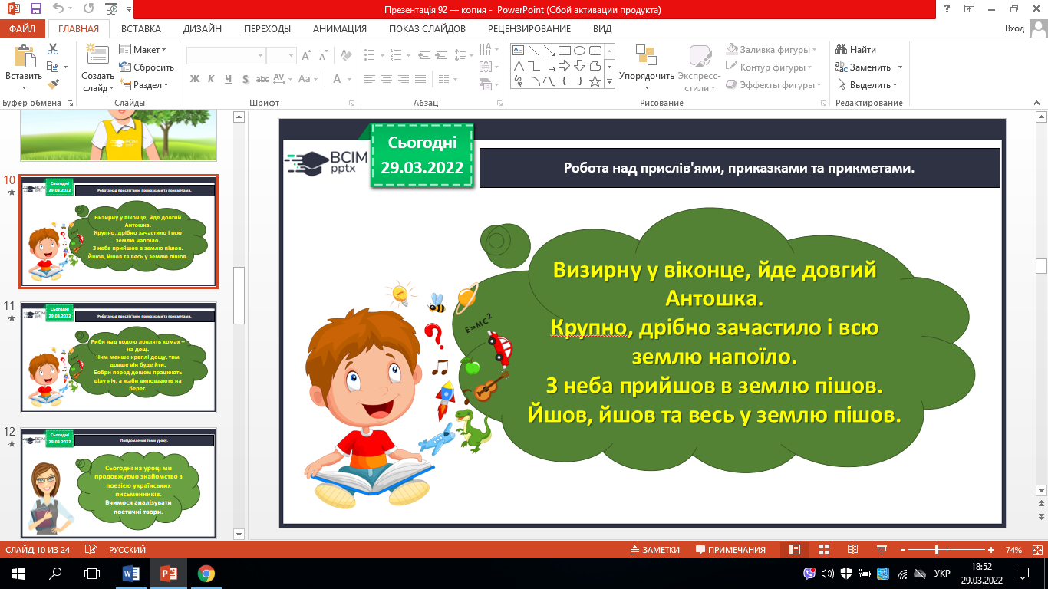 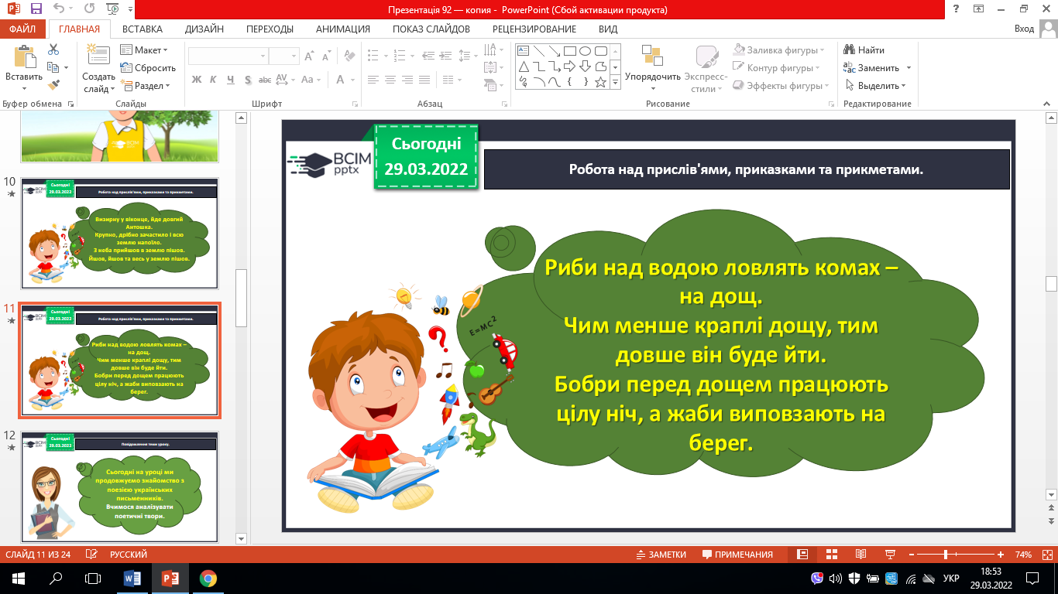

1. Повідомлення теми уроку.

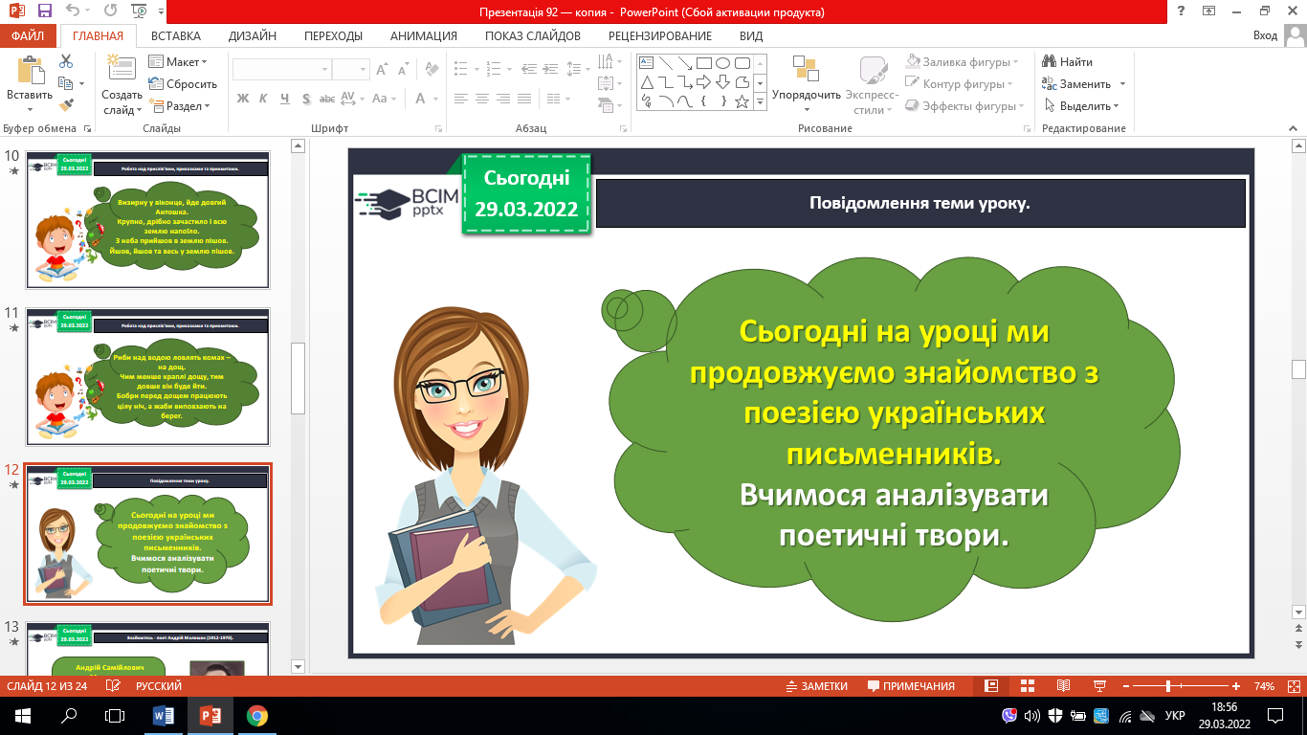

1. Знайомтесь - поет Андрій Малишко (1912-1970).

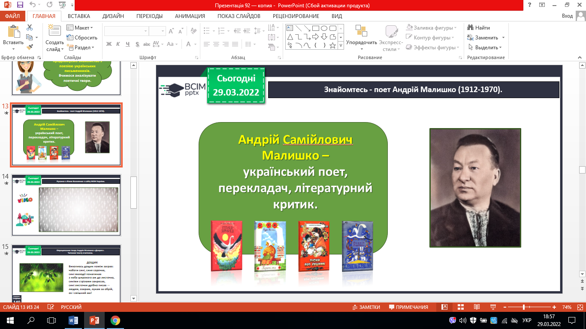

1. Опрацювання твору Андрія Малишка «Дощик».
2. Читання тексту вчителем.
3. Прочитайте слова, правильно ставте наголос.

Назвіть орфограми, які є в словах. Знайдіть дієслова, іменники.

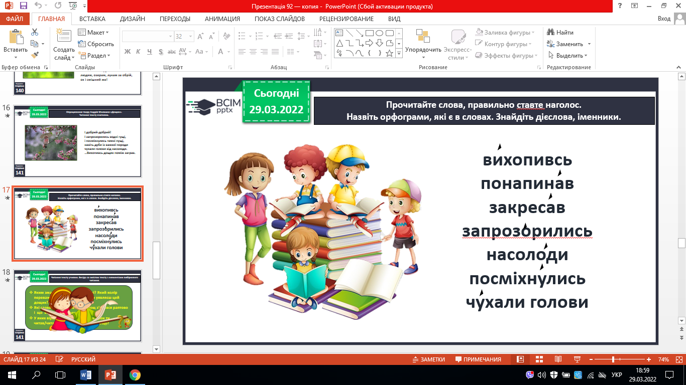

1. Читання тексту учнями. Бесіда за змістом тексту з елементами вибіркового читання.

Прогляньте таблицю. Запишіть стислі відомості.

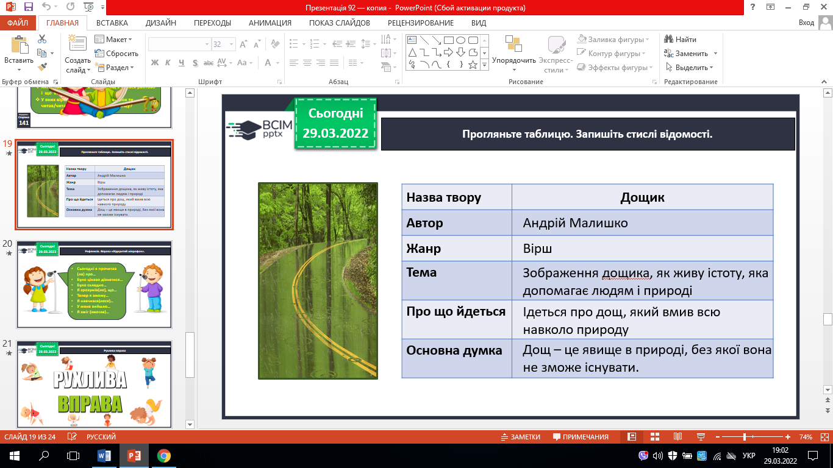

**ІV. Підсумок.**

1. Рефлексія. Вправа «Відкритий мікрофон».
2. **Домашнє завдання.** С. 140-141, вивчи напам’ять «весняний» вірш.